Gel Ngừa Mụn và Giảm Thâm Acnes (Sealing Jell / Blemish Clear/ Scar Care)
- Gel giảm mụn 18g: 74.000 (69.000).
- Kem giảm mụn 10g: 67.000 (60.000).
- Gel mờ thâm sẹo 12g: 84.000 (79.000).

GEL NGỪA MUN VÀ GIẢM THÂM ACNES (SEALING JELL / BLEMISH CLEAR / SCAR CARE)
Gel ngừa mụn Acnes (Sealing Jell/Blemish Clear/Scar Care) là dòng sản phẩm chuyên biệt giúp xử lý các loại mụn (đầu đen, đầu trắng, mụn viêm) bằng cách kháng khuẩn, làm khô cồi mụn, thông thoáng lỗ chân lông, đồng thời làm mờ sẹo và giảm vết thâm hiệu quả; giúp phục hồi da sau mụn, ngăn ngừa mụn tái phát và không gây bết dính, phù hợp cho da dầu, nhạy cảm.

I. CÔNG DỤNG CHÍNH
- Gel giảm mụn 18g: phù hợp cho mụn đầu trắng và mụn đầu đen. Công thức kết hợp các hoạt chất Salicylic Acid, Sulfur và Niacinamide, hiệu quả trong việc làm khô nhân mụn, giúp nhân mụn thoát ra dễ dàng, hỗ trợ phục hồi vùng da mụn.
- Kem giảm mụn 10g: được nghiên cứu và phát triển phù hợp cho mụn sưng đỏ. Kem chấm mụn kết hợp các hoạt chất Salicylic Acid, Sulfur và IPMP, hiệu quả trong việc làm khô nhân mụn, giúp nhân mụn thoát ra dễ dàng, kháng khuẩn và ngăn ngừa hình thành mụn mới.
- Gel mờ thâm sẹo 12g: là kem mờ sẹo và thâm chuyên biệt dành cho chăm sóc làn da sau mụn của thương hiệu Acnes, với công thức cải tiến, tối ưu hóa phức hợp Vitamin và Tinh chất nghệ giúp làm mờ sẹo, giảm nhanh thâm mụn, đồng thời ngăn hình thành mụn mới.

II. THÀNH PHẦN
- Gel giảm mụn 18g:
+ Salicylic Acid 2%: Làm khô nhân mụn, giúp nhân mụn thoát ra dễ dàng, kháng khuẩn ngăn ngừa mụn mới.
+ Sulfur 3%: Làm mềm và tróc lớp sừng.
+ Niacinamide: Hạn chế hình thành sẹo – thâm sau mụn.

- Kem giảm mụn 10g:
+ Salicylic Acid 2%: Làm khô nhận mụn, làm mềm và tróc lớp sừng, giúp nhân mụn thoát ra dễ dàng.
+ Sulfur 3%: Phục hồi và cải thiện vùng da mụn.
+ IPMP: Kháng khuẩn, ngăn ngừa hình thành mụn mới.
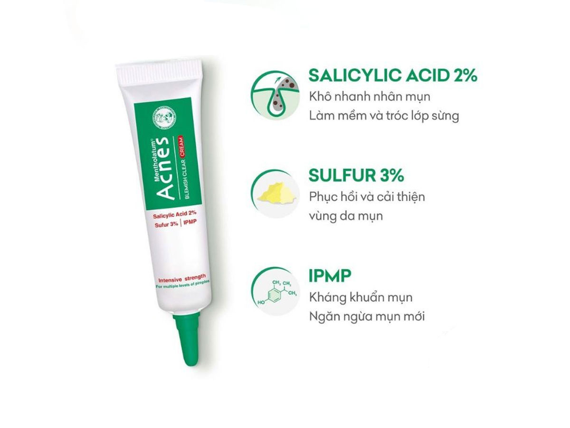
- Gel mờ thâm sẹo 12g:
+ Vita5 Compex: Hệ phức hợp 5 loại Vitamin hỗ trợ cải thiện tình trạng da sau mụn.
+ Duo C+ (Ascorbyl Glucoside, Terminalia Ferdiandiana Fruit Extract) & Curcuma Extract: Bộ đôi Vitamin C và tinh chất nghệ giúp mờ sẹo và giảm thâm mụn hiệu quả.

III. HƯỚNG DẪN SỬ DỤNG
- Làm sạch da và cân bằng độ ẩm bằng toner/nước hoa hồng.
- Lấy một lượng gel vừa đủ lên đầu ngón tay.
- Nhẹ nhàng thoa đều gel lên vùng da mụn hoặc toàn bộ khuôn mặt. Tránh thoa quá nhiều gel để tránh tình trạng làm khô da.
- Massage nhẹ nhàng để gel thấm sâu vào da. Tránh vùng mắt và miệng.

IV. BẢO QUẢN
Đóng kín nắp sau khi sử dụng. Bảo quản nơi khô ráo, thoáng mát, tránh ánh nắng trực tiếp và nhiệt độ cao.

- Xuất xứ thương hiệu: Nhật Bản.
- Nơi sản xuất: Việt Nam.
- Hạn sử dụng: 3 năm kể từ ngày sản xuất.
- Ngày sản xuất: Xem trên bao bì sản phẩm.

